Організаційно-методичне забезпечення проведення
ІІ етапу Всеукраїнської учнівської олімпіади з трудового навчання
у 2020-2021 навчальному році
(методичні рекомендації)

Документом, що визначає мету, завдання, структуру, технологію проведення Всеукраїнських олімпіад є Положення про Всеукраїнські учнівські олімпіади, турніри, конкурси-захисти науково-дослідницьких робіт, олімпіади зі спеціальних дисциплін та конкурси фахової майстерності (наказ Міністерства освіти і науки України від 22.09.2011 № 1099, зареєстровано в Міністерстві юстиції України 17.11.2011 № 1318/20056).
Особливості організації та проведення ІІ етапу Всеукраїнської учнівської олімпіади з трудового навчання у 2020-2021 навчальному році:
– узгодити проведення олімпіади з трудового навчання з відповідними медичними установами щодо питань запровадження та дотримання протиепідемічних заходів у закладі освіти (місці проведення олімпіади);
– визначити потребу та вжити заходи щодо забезпечення закладу загальної середньої освіти дезінфікуючими, миючими, антисептичними засобами, захисними масками, безконтактними термометрами, бактерицидними приладами, одноразовими рушниками тощо;
– провести інструктивні заходи для оргкомітету та членів журі ІІ етапу Всеукраїнської олімпіади з трудового навчання;
– забезпечити підготовку навчальних приміщень та майстерень до проведення олімпіади з урахуванням протиепідемічних та профілактичних заходів, зокрема: дезінфекцію поверхонь, перевірку вікон щодо забезпечення наскрізного та кутового провітрювання; відкриття та дезінфікування жалюзійних решіток на отворах вентиляційної системи, фільтрів кондиціонерів тощо;
– створити умови для мінімізації ризику інфікування: обладнати місце для обробки рук, розміщення контейнерів (смітників) для використаних засобів індивідуального захисту, виокремити та обладнати спеціальне приміщення для перебування учасників олімпіади у разі виявлення у них симптомів гострого респіраторного та (або) підвищеної температури;
– визначити приміщення для окремого зберігання верхнього одягу для різних вікових груп учасників, членів оргкомітету та членів журі;
– створити умови для соціального дистанціювання та уникнення скупчень, роботу декількох входів до будівлі, збільшення відстані між верстаками.
У ІІ етапі Всеукраїнської учнівської олімпіади з трудового навчання беруть участь учні 8-11 класів. За бажанням учасник має право на загальних засадах брати участь у змаганнях серед учнів старших (порівняно з класом (курсом) фактичного навчання) класів (курсів) у межах визначених вікових груп кожного навчального предмета.
Організація та проведення ІІ етапу Всеукраїнської учнівської олімпіади з трудового навчання в очному форматі
У разі проведення олімпіади в очному форматі, відповідальним у районі (місті) ОТГ необхідно забезпечити належні умови її проведення.
До місця проведення олімпіади учні повинні прибути організовано у супроводі керівника команди, маючи при собі:
– медичну довідку про відсутність інфекційних хвороб та контакту з інфекційними хворими (оригінал);
– індивідуальні засоби захисту (маски, перчатки);
– згоду батьків (одного з батьків) або законних представників на дозвіл участі дитини в ІІ етапі олімпіади.
Відповідальність за збереження інформації (конфіденційність) покладається на відповідального у районі (місті), ОТГ який опікується проведенням олімпіади з трудового навчання в районі (місті) ОТГ.
ІІ етап олімпіади складається з двох турів: комплексної роботи та творчого (теоретичного) туру.
У творчому (теоретичному) турі учасникам, протягом 1 год. (тут і надалі береться астрономічний час), буде запропоновано знайти рішення заданої проблеми (презентація, графічне зображення, письмове або усне пояснення тощо). Наприклад: запропонуйте ідею(ї) вирішення проблеми, шляхом внесення конструктивних особливостей, які допоможуть малюкам правильно одягати взуття, запропонуйте ідею(ї) перетворення старих в´язаних речей в корисні вироби (нове життя старим речам).
Для виконання теоретичного завдання, хлопці 9 та 11 класів повинні мати прості олівці, лінійку, ластик.
Під час виконання творчого (теоретичного) туру кожен учасник повинен мати роздруковані 1 аркуш формату А-4 та чисті аркуші паперу для виконання роботи.
На виконання комплексної практичної роботи (з елементами творчості) для 9, 11 класів (як хлопців, так і дівчат) передбачено по 5 годин.
При цьому, журі виставляє окремо оцінки за комплексну та творчу (теоретичну) роботи.
За порушення правил техніки безпеки під час виконання завдання, учасники можуть позбавлятися до п’яти балів рішенням голови журі за вмотивованим поданням членів журі у присутності учасника, до якого ця норма застосовується.
Під час роботи дівчатам надається можливість використовувати власні швейні машини, хлопцям власні ручні інструменти та матеріали для оздоблення.
У зв’язку з різним матеріальним забезпеченням столярних, слюсарних, комбінованих майстерень та кабінетів з обслуговуючої праці обладнанням та інструментами, завдання до практичних робіт розробляються на місцях − у кожному районі та місті, ОТГ самостійно; заздалегідь методистами управлінь (відділів) освіти, які опікуються проведенням олімпіади з трудового навчання в районі (місті), надається інформація учителям щодо матеріалів та інструментів, необхідних для виконання комплексної практичної роботи учнями під час
ІІ етапу олімпіади.

Критерії оцінювання ІІ етапу Всеукраїнської учнівської олімпіади з трудового навчання у 2020-2021 навчальному році
Творча (теоретична) робота оцінюється за критеріями, розробленими в день проведення олімпіади членами журі району (міста) самостійно.
Критерії оцінювання творчої (теоретичної) роботи:
– доцільність вирішення проблеми;
– внесення змін до конструкції виробу;
– оптимальність запропонованого рішення;
– кількість пропозицій до вирішення проблеми.
Максимальна кількість балів за теоретичний тур – 50.
Практична (комплексна) робота оцінюється в 100 балів.
Критерії оцінювання практичної (комплексної) роботи:
– функціональність та зручність у користуванні запропонованими виробами;
– естетичність, привабливість виробу;
– оригінальність роботи та новизна у підході до вирішення завдань.
– відповідність вимогам (напрям, функціональність, призначення тощо).
Найбільша кількість балів, яку може отримати учасник за два тури –
150 балів.
Організація та проведення ІІ етапу Всеукраїнської учнівської олімпіади з трудового навчання в дистанційному режимі
В умовах карантинних заходів можливе проведення олімпіади з трудового навчання у дистанційному форматі за умов доступу в закладах загальної середньої освіти до якісної інтернет-мережі та наявності відповідних технічних пристроїв з використанням хмарних сервісів для розміщення на них завдання.
Олімпіада у дистанційному форматі з творчим (теоретичним) завданням проводиться за допомогою електронної пошти або в реальному часі. На освітньому сервері розміщуються веб-форми із завданням, на які учасники відповідають безпосередньо через мережу. Виконане завдання учасників зберігаються в спеціальному файлі й оцінюються членами журі.
Якщо учасники під час олімпіади знаходяться в умовах дії карантинних обмежень, то розсилання завдань розпочинається до початку творчого (теоретичного) туру на особисту електронну адресу учасника. Тривалість виконання завдання 1 год. (астрономічний час). Рекомендуємо роботи фотографувати та конвертувати в PDF-файл на сайті https://png2pdf.com. Виконане завдання надсилається одним листом з указаною темою листа («Олімпіада з трудового навчання. ПІБ учасника. Клас»).
Відповідальна особа організаційного комітету отримує завдання учасників, шифрує роботи та передає голові журі.
Практичний тур, який передбачає виконання практичних робіт, відбувається дистанційно переважно в асинхронному режимі. Окремі практичні завдання можуть виконуватись у синхронному режимі. Проведення практичного туру, а саме виготовлення виробу, можливо замінити на онлайн-роботу – складання інтелект-карт з технології обробки конструкційних матеріалів, технології виготовлення виробів.
Вебресурси, що необхідні для забезпечення проведення практичного туру у дистанційному режимі, повинні містити:
– послідовність виконання завдань (інтелект-карта), особливості контролю тощо;
– практичне завдання із методичними рекомендаціями щодо його виконання тощо.
Інструментарій для створення інтелект-карт для комплексної роботи
– CartoDB — https://cutt.ly/Gfx1ZTS
Інструмент для створення інтелект-карт. За його допомогою можна нанести на карту будь-які дані, представивши в будь-якому стилі.
– Mindomo — https://cutt.ly/5fx13k9
Сервіс для створення і зберігання інтелект-карт. Має дві версії роботи: безкоштовний і платний. Окрім звичного розміщення інтелект-карт як покликання, можна і експортувати їх як картинку або в PDF.
– Mindmeister — https://cutt.ly/vfx0wk8
Онлайн-інструмент, який дозволяє візуально оформлювати карти та ділитися ними.
– Google — https://cutt.ly/Xfx00Q8
Google є безкоштовним онлайн-додатком. Програма підтримує використання зображень, індивідуальні колірні схеми і можливість перегляду історії документа. Mind-map, створені в Google, можна експортувати в форматах PNG або PDF.
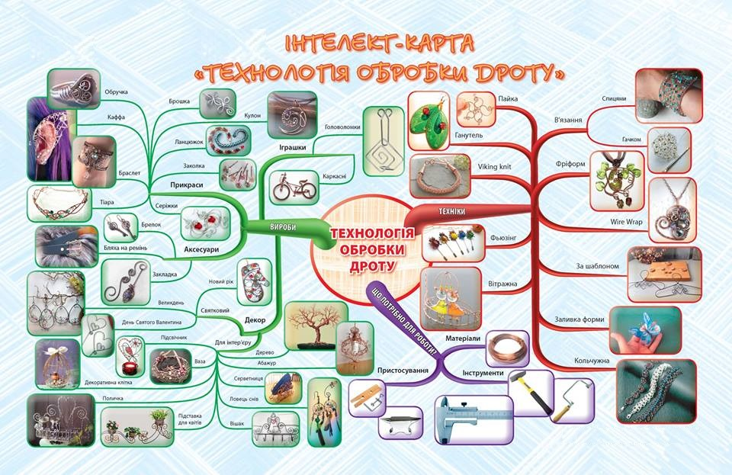
Зразок

Завдання та рекомендації щодо підготовки школярів

до ІІ етапу Всеукраїнської учнівської олімпіади з трудового навчання

у 2020-2021 навчальному році
З метою підготовки учнів до олімпіади, доцільно опрацювати теми:
- Основи матеріалознавства.
- Технологія виготовлення виробів.
- Основи технологій та проектування.
- Технологія побутової діяльності.
Методичні рекомендації щодо підвищення якості підготовки учнів до Всеукраїнської учнівської олімпіади з трудового навчання
– активізувати роботу щодо підтримки обдарованих дітей;
– звернути увагу членів журі та оргкомітету ІІ районного (міського) етапу олімпіади на об’єктивне визначення переможців та якісне формування складу команди для ІІІ (обласному) етапі змагань;
– провести практичні заняття, майстер-класи, спрямовані на розгляд складних тем навчальної програми з трудового навчання та технології, розв’язування творчих задач;
– організувати обговорення теми, завдання для практичного виконання виробу у дистанційному режимі.

Методист з трудового навчання
навчально-методичного відділу
координації освітньої діяльності та
професійного розвитку Сумського ОІППО І.В. Коренева

